ΣΥΛΛΟΓΟΣ ΕΚΠΑΙΔΕΥΤΙΚΩΝ Π.Ε. ΑΝ. ΑΤΤΙΚΗΣ «Ο ΣΩΚΡΑΤΗΣ»

Δωρεάν θεατρική παράσταση για τα παιδιά των συναδέλφων και τους μαθητές μας.

Κυριακή 14 Ιανουαρίου, στις 16:00 στο
10^{ο} Δημ. Σχ. Αχαρνών (ΘΗΒΩΝ 10)
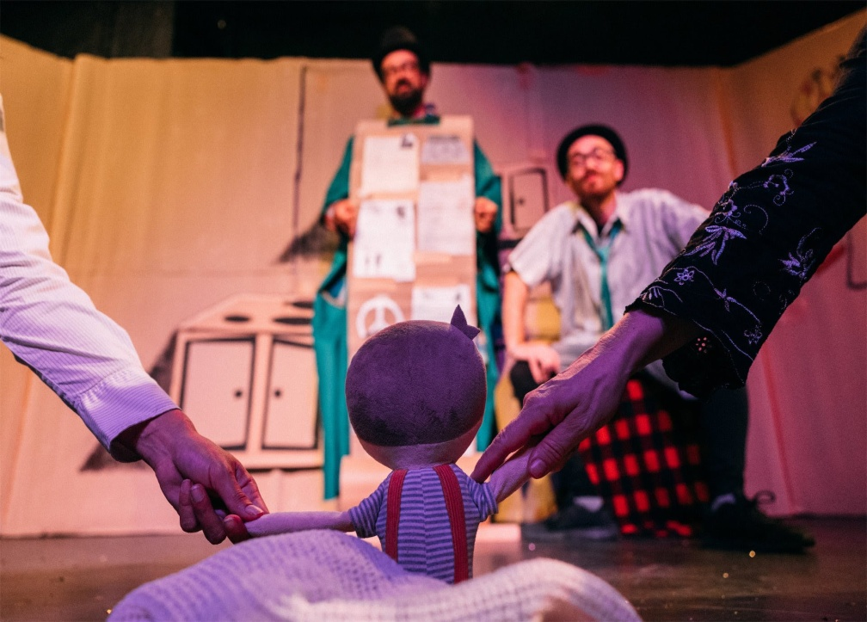
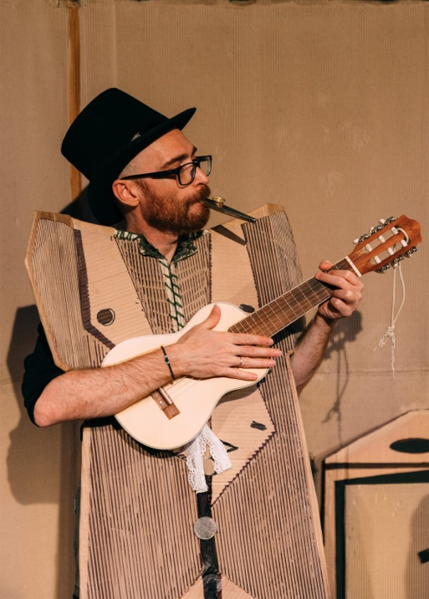
Θέατρο για παιδιά: "Η Σολομώντεια λύση" του Γιάννη Καλατζόπουλου

Πρόκειται για μία διαδραστική παιδική παράσταση με ζωντανή μουσική, γεμάτη συμβολισμούς. Μέσα από το γέλιο και την αισιόδοξη ματιά της, έρχεται να προτείνει σ’ αυτή τη δύσκολη εποχή, την αληθινή αγάπη, την ανιδιοτέλεια, την αλληλεγγύη και το δίκιο των πολλών, ως μόνα αντίδοτα στη ματαιοδοξία και τον ατομικισμό.
Η ΙΣΤΟΡΙΑ…Όταν δύο αδέρφια μαλώνουν για μια κούκλα, τότε ο παππούς τους αποφασίζει να τους πει μια ιστορία…
«Μια φορά κι έναν καιρό, σ’ έναν πόλεμο, μια υπηρέτρια έσωσε το παιδί της βασίλισσάς της, όταν εκείνη το εγκατέλειψε προκειμένου να πάρει τις γούνες και τα χρυσαφικά της. Το έσωσε και το μεγάλωσε με κίνδυνο της ζωής της κι έτσι ανάμεσά τους αναπτύχθηκε μια σχέση αληθινής αγάπης. Μετά από χρόνια, όταν το παιδί γίνεται κληρονόμος μιας αμύθητης περιουσίας, η βασίλισσα γυρίζει με σκοπό να το διεκδικήσει.»
Σε ποιον ανήκει όμως ένα παιδί; Σε ποιον το γάλα για να μεγαλώσει; Σε ποιον πόλεμο βρισκόμαστε άραγε και πόσοι έγιναν πριν από αυτόν;
Ένας παράξενος δικαστής δίνει τη λύση στο γρίφο, μέσω ενός κύκλου με κιμωλία. Οι εκπαιδευτικοί δηλώνουν συμμετοχή στα τηλέφωνα :
Βράζου Βίκυ : 6977160590
Σωτηροπούλου Ξανθή : 6941505821

